**План работы по акции «Весенняя неделя добра»**

**в рамках Дня Единства народов Казахстана**

|  |  |  |  |
| --- | --- | --- | --- |
| **№** | **План мероприятия** | **Дата** | **Ответственный** |
| 1 | Благоустройство, санитарная очистка и озеленение территории. | 22.04.2014  25.04.2014 | Гильмутдинова Г.А.  Классные руководители |
| 2 | Экскурсия в Карагандинский областной музей изобразительного искусства. | 25.04.2014 | Нефедова О.А. |
| 3 | Приглашение ветеранов педагогического труда на общешкольное мероприятие день открытых дверей. | 19.04.2014 | Зам. директора по ВР Гильмутдинова Г.А. |
| 4 | Сбор средств для оказания помощи пострадавшим жителям с. Кокпекты Карагандинской области | В течение недели | Председатель профкома  Левина И.М. |
| 5 | Проведение конкурса рисунков «Доброта спасет мир». | В течение недели | Нефедова О.А.  Бозмагамбетова Ж.Т. |
| 6 | Акция «Дорогою добра» помощь ветеранам | В течение недели | Гильмутдинова Г.А. |
| 7 | Посадка «Аллеи первоклассников» учениками совместно с родителями | 26.04.2014 | Гильмутдинова Г.А.  Классные руководители  Жунусова К.  Кузнецова А.А.  На-Джунь-Се А. |

**Заместитель директора по ВР Гильмутдинова Г.А.**

**Информация о проведении акции «Весенняя неделя добра»**

**в рамках празднования Дня единства народов Казахстана**

**в КГУ «СОШ№62» г. Караганды**

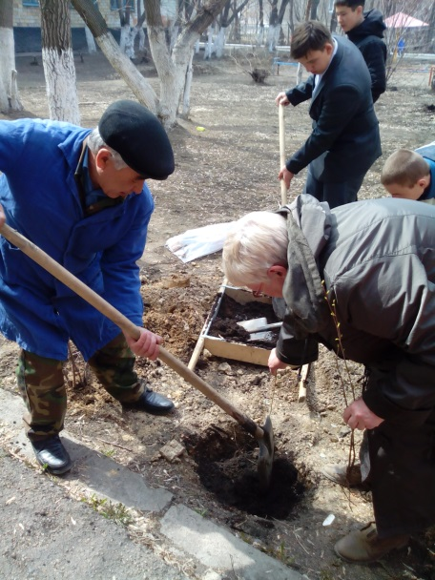

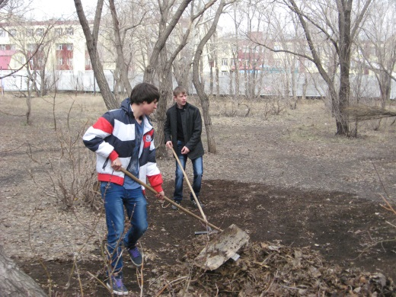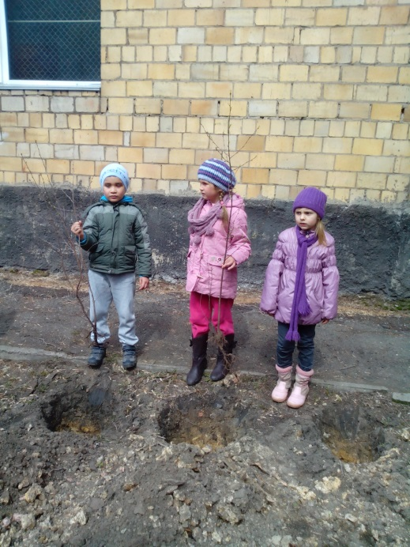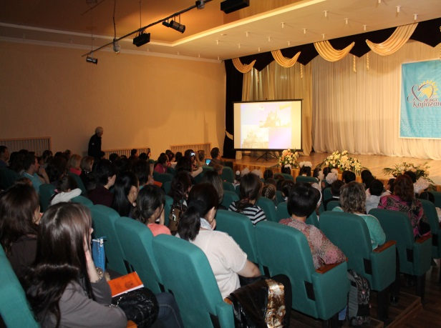Акция «Весенняя неделя добра» включала множество разнообразных и ярких социальных, экологических мероприятий. Среди них благоустройство и наведение чистоты на территории школы, приглашение ветеранов педагогического труда на общешкольное мероприятие день открытых дверей.

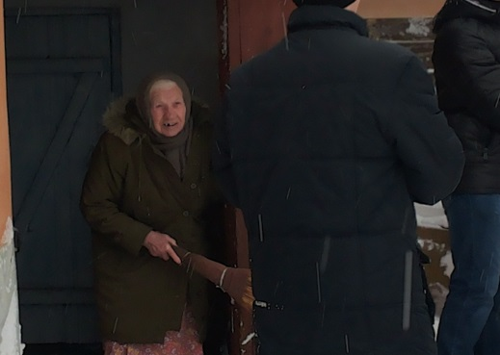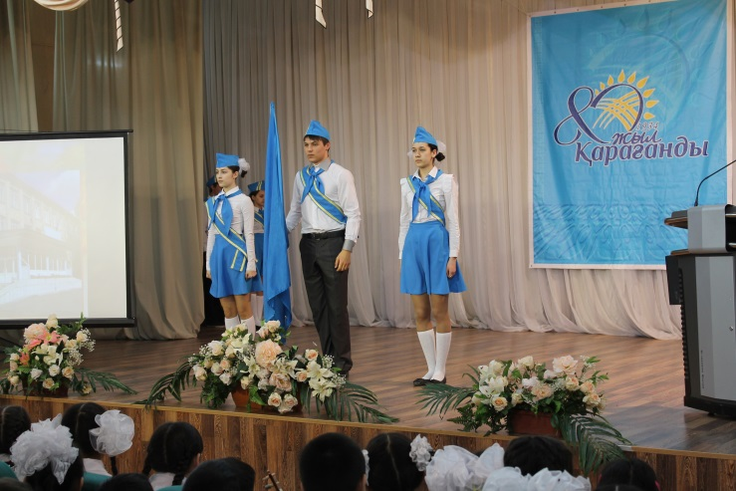Была оказана помощь ветеранам, закрепленным за классами.

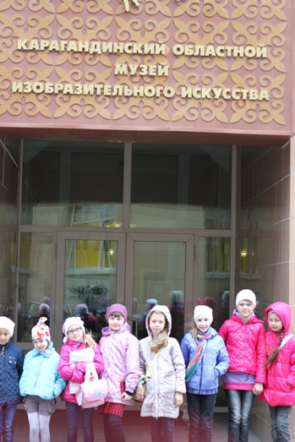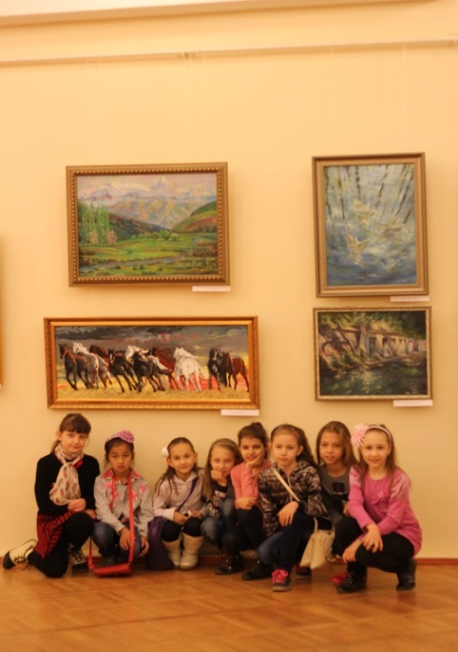 Экскурсия в Карагандинский областной музей изобразительного искусства. Выставка называется «История великой трагедии глазами художников.1937 территория памяти». На выставке были представлены картины таких художников как: Рашид Нурекеев «Кулагер», Сауле Сулейменова, а так же экспозиции Георгия Трякин-Бухарова., Аскара Есдаулет «За светлое будущее». Вся тема выставки посвящена репрессиям, которые имели место быть во времена СССР - это проявление такого режима, когда любое инакомыслие подвергается оправдываемой жестокости. Рассказывалось очень много о Карлаге и условиях проживания там людей, в подтверждении чего прилагались фотографии. Особое впечатление на детей произвела экспозиция «Без названия», которая представляла собой фигуры человека из колючей проволоки.

Учениками 2-го класса под лозунгом «Доброта спасет мир» были нарисованы рисунки.

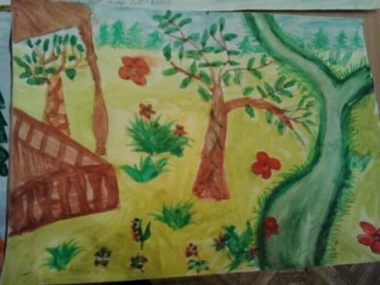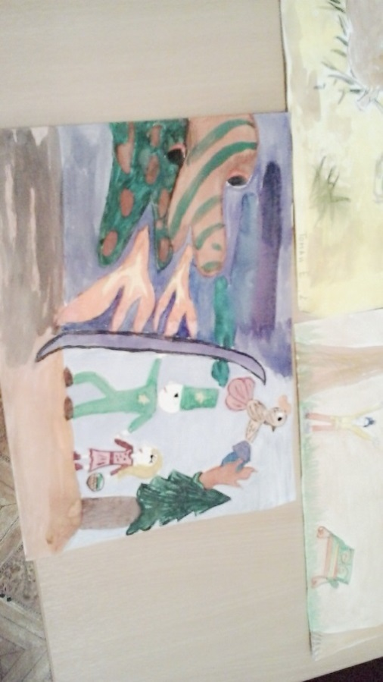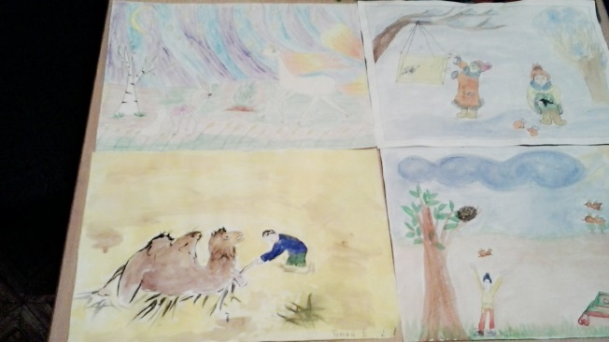

Учителями нашей школы были собраны денежные средства в помощь пострадавшим жителям с. Кокпекты Карагандинской области.

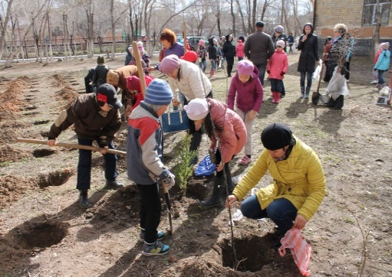

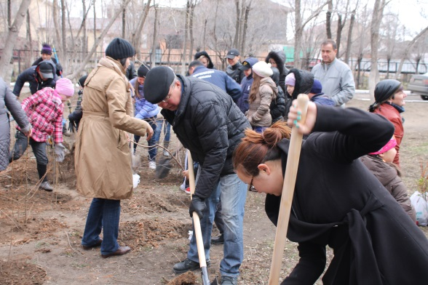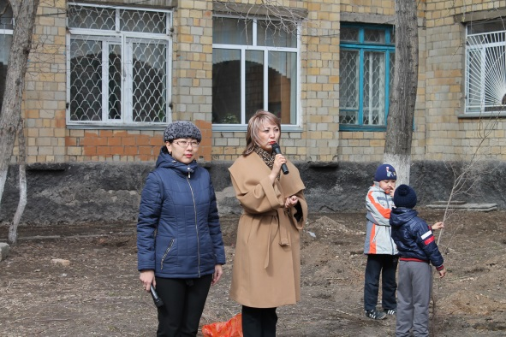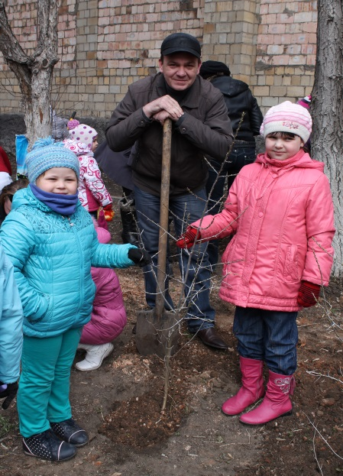 26 апреля 2014 года была организована посадка «Аллеи первоклассников» учениками 1-класса совместно с родителями были посажены деревья. В этой акции приняли участие ученики и родители 3-ых «В», 4-ых «А» классов. Ученики 8-ых и 9–ых классов оказали добровольную помощь первоклассникам в поливе деревьев.

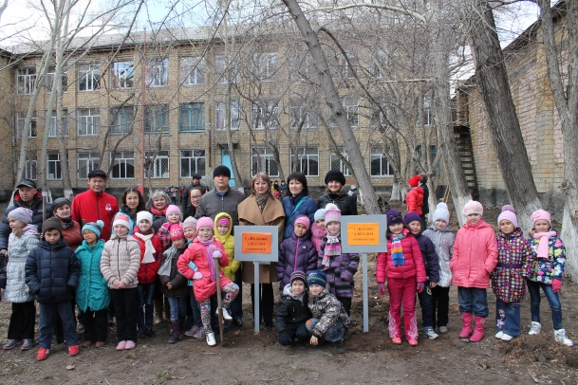

**Директор СОШ№62 Ахметова А.Н.**

**Исп. Гильмутдинова Г.А.**

**51-46-50**